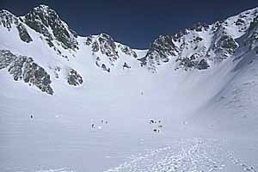
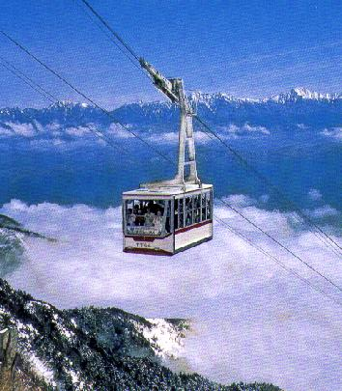
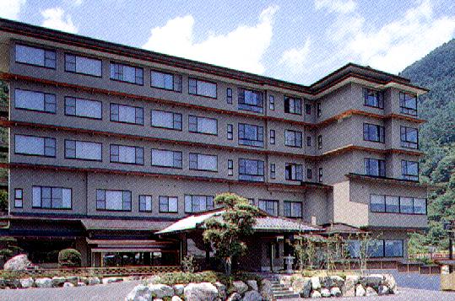
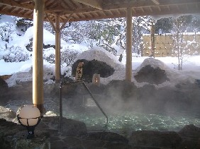
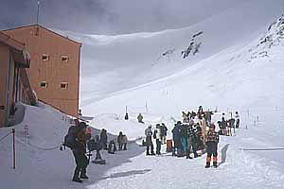
１各地＝〈名神〉＝一宮I.C・日本料理江美又は小牧IC・かな和（昼食）＝〈名神・中央道〉＝駒ケ根I.C＝
8:00～9:00 11:45 12:40
＝光前寺(光苔と早太郎伝説)＝マルスウイスキー工場（試飲と見学）＝駒ヶ根高原･早太郎温泉〈泊〉
15:00 15:40 15:45 16:15 16:20２二人静＝(高原バス)＝しらび平・・・〈駒ケ岳ロープウェイ〉・・・千畳敷（氷河期を体験・体感）・・・しらび平＝
9:12 9:51 10:00 7分 10:10 10:40 10:50 11:10
＝(高原バス)＝二人静＝ホテル陣屋（昼食）＝飯島陣屋＝松川I.C＝〈中央・名神〉＝各地
11:39 11:50 12:20 13:30 13:40 14:20 18:30～
●ロープウェイ運休時の場合
二人静＝蘭ミュウジアム・高森＝飯島陣屋＝ホテル陣屋（昼食）＝松川I.C＝〈中央・名神〉＝各地
9:30 10:00※木曜休館 11:00 11:30 12:10 12:15 13:00 17:30～
■行程

●企画から一括手配まで
山野草の宿 二人静
大阪案内所 電話 06-6376-2311

千畳敷駅
駒ケ岳ロープウェイで
標高2.600mの別世界へ
高低差950ｍ日本最高
千畳敷標高2611m日本最高
全長2333ｍ 所要7分61名乗

山野草の宿 二人静
泊まって採点、満足度90点以上の宿
中央アルプスの麓に位置し、南アルプスを一望できる絶好のロケーショ ンと旬の素材を活かした料理が自慢です。

露天風呂の雪景色
千畳敷カール
雲上の別世界、一面の美しい銀世界へ
圧巻の氷河地形を展望
南東には南アルプスと富士山のパノラマ
アルピニストだけが知る、清冽な冬山の美を気軽に堪能！
氷河期を体験、厳冬の千畳敷カール・体感プラン

